**Journée internationale de lutte contre les discriminations raciales**

**Vaincre le racisme !**

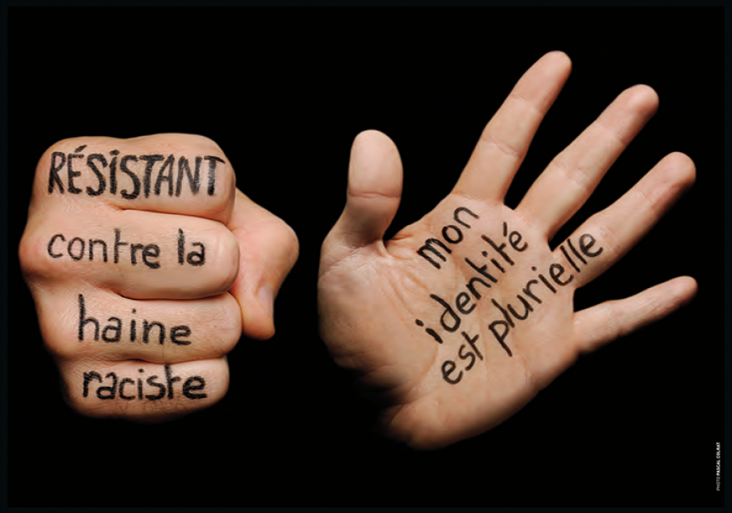

► A l'occasion du 21 mars, journée internationale de lutte contre le racisme, le Parti communiste réaffirme que le racisme n'a pas sa place dans notre société

► Face aux discours de banalisation du racisme par la droite et l'extrême-droite, des mesures concrètes doivent être prises



**En cette journée mondiale de lutte contre les discriminations raciales,** le Parti Communiste Français tient à réaffirmer avec force et conviction que la lutte contre le racisme, l’antisémitisme et l’islamophobie est essentielle pour la consolidation des droits fondamentaux de chacun et pour l’avènement d’une solidarité sociale qui favorise la participation de tous au développement d’une société plus juste et plus prospère.

La lutte contre le racisme est également inséparable des règles de fonctionnement des institutions. Ces règles doivent prendre en compte les facteurs qui privilégient et renforcent les relations de dialogue et d’ouverture à l’autre.

**Le racisme est un fléau, un frein à la démocratie !** Comme le cas de Théo Luhaka et hélas pleins d'autres, nous le rappelle avec force. Le racisme et l’exclusion sont autant d’expressions de comportements et d’attitudes qui ne doivent pas nous laisser indifférents.

Il nous faut travailler à libérer notre pays, nos institutions de toutes les formes de racisme,   se manifestent de différentes façons dans notre quotidien, au travail, à l’école, dans l’accès au logement, le système judiciaire etc...

Nous devons proposer d’autres manières de penser et d’agir pour effacer les pratiques discriminatoires qui affaiblissent notre société et ralentissent l’émergence d'une société inclusive qui reste à construire.

Dans un contexte de très grandes violences économiques, nous devons protéger les plus fragiles d'entre nous qui sont la proie de discours xénophobes et racistes mais aussi de violences institutionnelles.

Nous devons mettre un terme à l’instrumentalisation de la laïcité à des fins discriminatoires. Nous devons combattre les théoriciens d’une identité nationale fantasmée qui hiérarchise les français, les religions, les cultures.

Pour en finir avec les stigmatisations, le racisme, les discriminations, les divisions, **nous appelons l'ensemble de la population à s'unir et à manifester au cours des journées du 19 Mars et du 21 Mars pour exprimer notre exigence d'égalité et pour :**

**Mener le combat antiraciste c’est aussi prendre des mesures comme :**

►La mise en place du récépissé contre le contrôle au faciès,

►Le droit de vote accordé tous les résidents étrangers non européens

►L’application et le renforcement des lois contre le racisme, la xénophobie et le négationnisme

►Un plan de lutte contre les discriminations

►Le retour du droit du sol intégral

**Le combat antiraciste, un vrai défi politique que le Parti Communiste entend relever avec plus de force pour recréer de l’unité et gagner la bataille de l’égalité réelle !**